Bull Service & Solutions

NovaForge
Sujet du document

Version 1.0 du 07/11/2026

Historique
Version | Date | Rédigée par | Description
1.0 | 31/05/2007 | Panneer CANABADY | Création du document

Sommaire

1. Objectif 4
1.1. Environnement et présentation générale 4
2. Présentation de PhpBB 5
3. Le choix de la version de PhpBB 6
3.1. Tableau comparatif : 6
3.2. PhpBB3 7
3.3. PhpBB2 9
4. Communication et Intégration 10
4.1. Méthode de synchronisation : 10
4.1.1. Méthode Snoopy 10
4.1.2. Méthode Webservice 10
4.2. L’alignement sur le système d’information de NovaForge: 11
4.2.1. Fonctionnement du forum NovaForge : 11
4.2.2. Harmonisation des catégories de sujets 13
4.2.3. Harmonisation des droits d’accès. 15
4.2.4. Récapitulatif de correspondance des concepts 17
4.3. Récupération des forums surveillés 18
4.4. Incorporation de PhpBB dans NovaForge: 18
4.5. Quelques règles sur le plugin 18
4.6. Multi instance de PhpBB 18
5. Synthèse des avantages et inconvénients 19
6. Proposition de solutions 20

Objectif

L'objectif de ce document est d’exposer les différents choix fonctionnels et technologiques réalisables pour l’intégration du forum de discussions «PhpBB» au sein de NovaForge.

Tout au long de cette documentation, nous allons étudier le système d’information du forum actuel de NovaForge et évaluer les différentes possibilités pour aligner PhpBB, sur le fonctionnement de cette dernière.

Environnement et présentation générale
NovaForge est une plate-forme sécurisée de gestion de projets et de développements distribués.

Elle a pour objectif de rationaliser et de mutualiser les moyens de développements pour améliorer la productivité, la qualité et la maintenabilité des applications.

Ce document étudie dans ce dernier contexte, la possibilité de l’intégration d’un nouvel outil de communication : Le forum PhpBB.

Présentation de PhpBB

PhpBB est un forum de discussion très populaire sur internet.
Développé en PHP, il est flexible à une multitude de base de données et est mis gratuitement à disposition de tous dans les conditions définies par la licence GNU/GPL. La seule condition est de conserver la mention du copyright faite en bas de chaque page.

Comme tous les derniers logiciels de forum, PhpBB partage avec ces derniers, un certain nombre de fonctions devenues basiques :
- Poster / répondre / éditer un sujet ou un message (des lois sont posées par l'administrateur)
- Mettre en italique / gras / couleur / citer un texte (par le système des balises, comme [i]texte[/i] pour l'italique)
- Prévisualiser son message avant de le poster
- Créer des sondages, annonces et post-it. (ces deux derniers restant en haut de la page pour être plus visibles)
- Gestion des émoticones (petite image manifestant une émotion)
- Avertissement optionnelle par mail de l'apparition d'une réponse au(x) sujet(s) que l'on choisit de surveiller
- Un cookie permettant de voir rapidement où sont les nouveaux messages (c'est-à-dire arrivés depuis la dernière consultation de la page)
- Système de messages privés entre les utilisateurs, permettant d'éviter à chacun la publication de son adresse électronique (cela prévient le pourriel)
- Système de recherche incluant les opérateurs booléens
- FAQ en ligne
- Support de différents thèmes visuels : la partie graphique est totalement séparée du logiciel en lui-même donc personnalisable à volonté

Le choix de la version de PhpBB

Tableau comparatif :
 | PhpBB2 | PhpBB3
Arborescence des sujets | Structure à deux niveaux : catégories / sous-catégories sur une même page. | Création de sous-catégories illimitées.
Groupes d’utilisateurs | Fixes : public / registered / private / moderator | Oui : fixes + personnalisés
Attachement des fichiers | Avec un plugin | Oui et multiples.
Sujets favoris | Non | Oui : (l’équivalent de «Forums que vous surveillez» dans NovaForge )  - Forums favoris.  - Forums surveillés.
Système de cache | Non | Oui
Envoie de messages vers un groupe | Non | Oui
Nombre de templates et plug-ins | Important | Faible
Maturité de la version | Stable | Release candidate 1
l’administration | Administration de base avec peu de possibilités. | Administration beaucoup plus détaillée (Lourd).

PhpBB3

    - Structures des catégories et des sujets

PhpBB3 permet de créer des catégories et des sous-catégories illimitées.

    - Structures des droits d’accès

Pour une meilleure gestion des droits d’accès, PhpBB3 fourni la possibilité de créer des groupes d’utilisateurs. En effet, ces groupes permettent de regrouper plusieurs utilisateurs pour, par la suite, faciliter l’affectation des droits sur les catégories de sujets.

Au niveau de l’ensemble du forum, on peut affecter à un utilisateur ou à un groupe d’utilisateurs, trois modèles de droits :
- Permissions utilisateur
- Permissions Modérateur
- Permissions Administrateur

Chaque modèle cité au-dessus englobe un certain nombre de droits d’accès prédéfinis.

Au niveau d’une catégorie de sujets, on peut attribuer les droits suivants:

- Pour les utilisateurs :

Type de droit | Droits
No Access | Pas d’accès à la catégorie
Read Only Access | Droit de lecture des sujets
Limited Access | Droit de poste
Limited Access + Polls | Droit de poste + Création de sondage
Standard Access | Droit de poste + attachement de ficher etc…
Standard Access + Polls | Standard Access + Création de sondage
Full Access | Standard Access + toutes les fonctionnalités hors modération
On Moderation Queue
Bot Access | Accès préférable pour les Robots des moteurs de recherche

- Pour la modération des catégories :

Type de droit | Droits
Simple Moderator | Editer et supprimer des postes.
Standard Moderator | Simple + Déplacer les postes.
Full Moderator | Standard + changer les auteurs des postes
Queue Moderator | Editer des postes.

Remarque : Chaque type de droit regroupe un certain nombre de droits atomiques sur une fonctionnalité précise (ex : «Limited Access» englobe le droit d’attacher ou pas des fichiers sur la publication d’un sujet).

    - Administration

La partie administration de PhpBB est très complète et ergonomique.
Les configurations sont structurées sous forme d’onglet et de menu très facile à appréhender mais le nombre important de paramètres peut devenir lourd à gérer.
De plus, pour configurer un paramètre, on peut passer par plusieurs chemins dans la navigation des menus.

    - Autres

PhpBB3 propose la gestion de favoris :
- on peut sauvegarder les sujets favoris.
- on peut s’inscrire sur les sujets qui nous intéressent pour être notifié des évolutions.

Pour plus d’informations sur PhpBB3 :
http://www.phpbb.com/about/features/

PhpBB2

    - Structures des catégories et des sujets

PhpBB2 permet de construire que des catégories à deux niveaux.

  - Structures des droits d’accès

Pour une catégorie donnée, on peut configurer les autorisations suivantes :

Nom | Description
View | Voir la liste des sujets présents.
Read | Lire les sujets
Post | Publier un sujet
Reply | Répondre à un sujet
Edit | Editer un sujet (Pas seulement celui du propriétaire)
Delete | Supprimer un sujet
Sticky | Figer un sujet
Announce | Faire des annonces dans la catégorie
Vote | Droit de voter
Poll create | Création de sondages

Et pour chaque autorisation citée au-dessus, on peut choisir la visibilité de celle-ci sur les utilisateurs :
Nom | Description
public | les utilisateurs connectés au forum
registered | les utilisateurs enregistrés au forum
private | les utilisateurs privés (affectation des permissions manuelle)
moderator | Les modérateurs du forum.

La visibilité «private» est spéciale. En effet, l’autorisation est effectuée manuellement pour chaque utilisateur.

    - Administration

L’administration de PhpBB2 est beaucoup plus simple à utiliser par rapport à PhpBB3.
Dû à la simplicité même de PhpBB2, le nombre de configuration est beaucoup plus faible.

Communication et Intégration

Méthode de synchronisation :

Méthode Snoopy

On rajoute un plugin à PhpBB et un module d’envoi de données de NovaForge (Snoopy).
- Snoopy envoie par une requête HTTP POST, les données concernant les projets, Mantis et les utilisateurs.
- le plugin réceptionne les données et effectue les mises à jour sur la base de données propre à PhpBB.

Méthode Webservice
PhpBB ne possède pas de webservice.
Par conséquent, nous devons créer un plugin PhpBB qui fera office de serveur webservice.
Ce plugin devra fournir des fonctionnalités de récepteur de données NovaForge pour synchroniser vers PhpBB, les données concernent les projets, Mantis et les utilisateurs

D’autre part, un module intégré à NovaForge fera office de client pour envoyer les données concernent les projets, Mantis et les utilisateurs.

Choix de la technologie Webservice.

Il existe aujourd’hui trois méthodes pour la création de Webservice en PHP : XML-RPC, SOAP et REST.
 | XML-RPC | SOAP | REST
Site Internet | http://www.xmlrpc.com/ | http://www.w3.org/TR/soap/ | http://opikanoba.org/tr/ fielding/rest/
Librairie PHP | XML-RPC (PHP 4 >= 4.0.7, PHP 5) | PHP 4 : NuSOAP  PHP 5 : Librairie interne | Librairie CURL (PHP 4 >= 4.0.2, PHP 5)
Architecture logicielle | Objet | Objet | Procédurale.
Maturité de la version en PHP | EXPERIMENTAL. | Stable | Stable

La technologie REST est lourde et primitive. En effet, REST transfert les données avec des requêtes HTTP et récupère les données en GET ou POST.
XML-RPC et SOAP sont des Framework comparable mais, XML-RPC n’est pas disponible en version stable sous PHP.

L’alignement sur le système d’information de NovaForge:

Fonctionnement du forum NovaForge :

Structure du forum

Le forum actuel se présente sous cette forme :
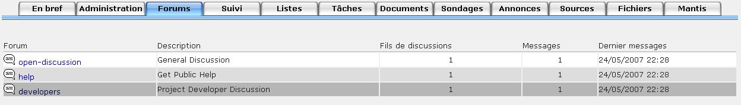

Le forum permet de créer que des catégories à un seul niveau pour chaque projet.
La structure du forum se présente sous cette forme :
+-----Projets1 +
+ +----- open-discussion
+ +----- help
+ +----- developers
+ +----- others
+
+-----Projets2 +
+----- open-discussion
+----- help
+----- developers
+----- others

Remarque :
- Seules les sous-catégories sont visibles.
- L’ajout d’une nouvelle catégorie se fait dans la partie «administration» de chaque projet

Droits d’accès

NovaForge propose la définition de rôles (ex : MOA, Chef de projet, Développeur) pour chaque projet. Ces rôles permettent de regrouper les membres de NovaForge dans le but de leurs affecter par la suite, des droits d’accès communs.

Pour chaque rôle, on peut affecter des droits spécifiques pour chaque catégorie de forum (ex : open-discussion, developers).

On peut distinguer quatre types de droits pour les catégories du forum :
- Pas d'accès
- Lire
- Poster
- Administrer
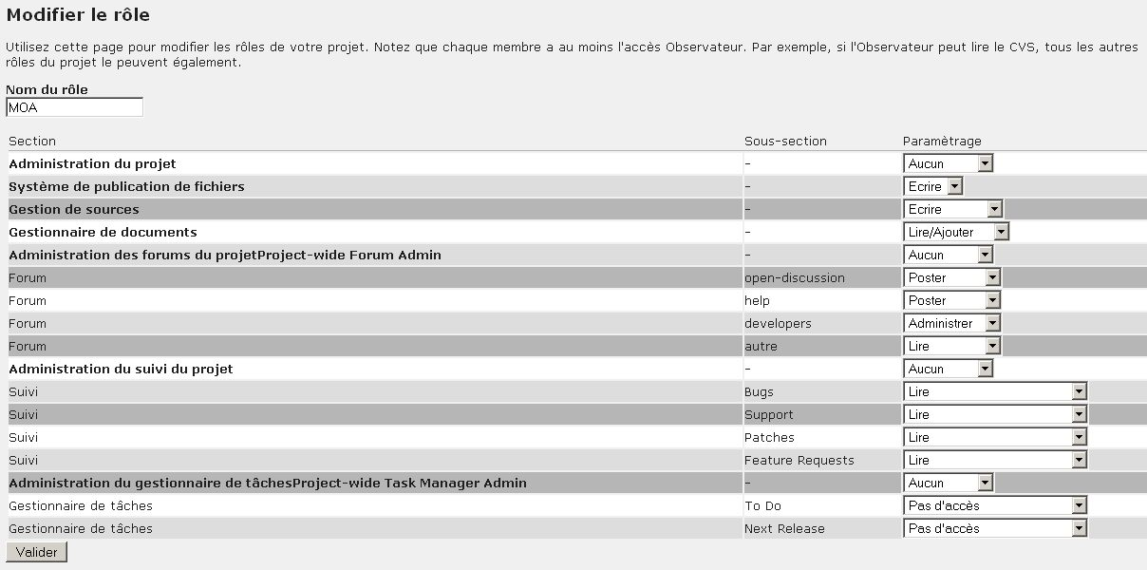

Onglet d’un projet>administration> bouton modifier rôle.

Harmonisation des catégories de sujets

Avec PhpBB2
PhpBB2 ne permet que de construire des catégories à deux niveaux.
On pourra, donc, structurer le forum sous cette forme :
+-----Projets1 +
+ +----- Espace Développeur
+ +----- Discussions ouvertes (publiques)
+ +----- Aide
+ +----- Discussions ouvertes (privées)
+
+-----Projets2 +
+ +----- Espace Développeur
+ +----- Discussions ouvertes (publiques)
+ +----- Aide
+ +----- Discussions ouvertes (privées)
+
+-----Catégorie non NovaForge +
+----- Sous-catégorie 1
+----- Sous-catégorie 2

Remarque :
- La liste des catégories et des sous catégories autorisées sont affichées sur une même page.
- si on désire d’autres catégories externes à NovaForge, ces dernières sont obligées
de se positionner au même niveau que les projets NovaForge.

Par défaut, lors de la synchronisation, on peut envisager un premier niveau listant les projets et un deuxième niveau contenant les sous-catégories suivantes.

Sous-catégorie | Description | Par défaut
Espace Développeur | Contient les discussions concernant la conception du projet | privée
Discussions ouvertes | Contient des discussions ouvertes | publique
Aide | Forum d’aide aux utilisateurs | publique
Discussions ouvertes membre du projet | Contient des discussions ouvertes aux membres du projet | privée

Avec PhpBB3

Pour chaque projet de NovaForge, on peut envisager la structure suivante :
+[Novaforge] +
+ +-----Projets1 +
+ + +---- Espace Développeur +
+ + + +----- Sous-catégorie 1
+ + + +----- Sous-catégorie 2
+ + +
+ + +----- Discussions ouvertes (publiques)
+ + +----- Aide
+ + +----- Discussions ouvertes (privées)
+ +
+ +-----Projets2 +
+ +---- Espace Développeur +
+ + +----- Sous-catégorie 1
+ + +----- Sous-catégorie 2
+ +
+ +----- Discussions ouvertes (publiques)
+ +----- Aide
+ +----- Discussions ouvertes (privées)
+
+ [Autres catégories du forum cible] +

Par défaut, lors de la synchronisation, on peut envisager un premier niveau listant les projets et un deuxième niveau contenant les sous-catégories suivantes.

Sous-catégorie | Description | Par défaut
Espace Développeur | Contient les discussions concernant la conception du projet | privée
Discussions ouvertes | Contient des discussions ouvertes | publique
Aide | Forum d’aide aux utilisateurs | publique
Discussions ouvertes membre du projet | Contient des discussions ouvertes aux membres du projet | privée

A la différence de PhpBB2, on peut créer des sous-catégories (Niveau 3) attachées à «espace développeur».

Harmonisation des droits d’accès.

Avec PhpBB2
PhpBB2 ne permet pas d’avoir des notions de groupes d’utilisateurs personnalisés.
Par conséquent, nous devons affecter manuellement les droits d’un utilisateur sur chaque catégorie.

Autorisations envisageables pour les catégories des projets NovaForge :
Groupe | Autorisation
public | Pas d'accès
registered | Pas d'accès
private | (Voir tableau en dessous)
moderator | Administrer (Voir tableau en dessous)

Correspondance entre les anciens types de droits et les nouveaux droits de PhpBB2 :

Sous la visibilité « private » :
Droits sur Novaforge | View | Edit | Read | Post | Reply | Delete | Sticky | Announce | Vote | Poll create
Pas d'accès | non | non | non | non | non | non | non | non | non | non
Lire | oui | oui | oui | non | non | non | non | non | oui | non
Poster | oui | non | oui | oui | oui | non | non | non | oui | oui
Administrer | oui | oui | oui | oui | oui | oui | oui | oui | oui | oui

Avec PhpBB3

Pour administrer les droits du forum PhpBB à partir de NovaForge, on peut reprendre le même modèle que l’ancien forum de NovaForge, et structurer ainsi, les droits selon le modèle suivant :

Lors de la synchronisation, une liste de groupes sera créée.
Chaque rôle des projets NovaForge donnera lieu à un groupe PhpBB.
Un groupe sera intitulé par la concaténation de nom du projet et de nom du rôle.
Ex : Projet1_Role1 / projetSuperNova_Developer.

Par défaut :
- Pour l’ensemble du forum PhpBB, les groupes seront tous affectés aux droits : « Permissions utilisateur»
- Les catégories des projets NovaForge seront interdites d’accès à tous les utilisateurs de PhpBB sauf, aux membres du projet.

Deux groupes de modèles de droits sont envisageables :

- Conservation du mode de fonctionnement du forum de NovaForge

Pour chaque groupe, on pourra affecter les droits, de la même manière qu’avec l’ancien forum NovaForge. C'est-à-dire, «Pas d'accès», «Lire», «Poster», «Administrer»,

Correspondance entre les anciens types de droits et les nouveaux droits de PhpBB3 :
Droits sur Novaforge | Equivalent sous PhpBB
Pas d'accès | - Utilisateurs  - No Access
Lire | - Utilisateurs  - Read Only Access
Poster | - Utilisateurs  - Standard Access
Administrer | - Modérateurs  - Standard Moderator

Offrir les la possibilité de choisir les modèles de droits de PhpBB

Nouveaux droits sous Novaforge | Description
No Access | Pas d’accès à la catégorie
Read Only Access | Droit de lecture des sujets
Limited Access | Droit de poste
Limited Access + Polls | Droit de poste + Création de sondage
Standard Access | Droit de poste + attachement de ficher etc…
Standard Access + Polls | Standard Access + Création de sondage
Full Access | Standard Access + toutes les fonctionnalités hors modération
On Moderation Queue
Bot Access | Accès préférable pour les Robots des moteurs de recherche
Simple Moderator | Editer et supprimer des postes.
Standard Moderator | Simple + Déplacer les postes.
Full Moderator | Standard + changer les auteurs des postes
Queue Moderator | Editer des postes.

D’une manière générale

La création de nouvelles catégories de sujets dans le forum du projet sera possible via le menu d’administration du forum de la même manière que l’ancien forum :
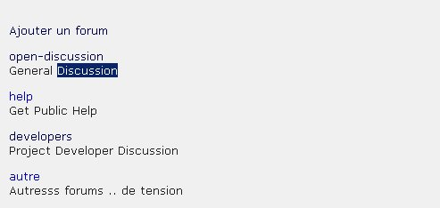

Récapitulatif de correspondance des concepts
Concepts sur NovaForge | PhpBB2 | PhpBB3
Projets | Catégorie de sujets Niveau 1 | Catégorie de sujets Niveau 1
Catégorie de discutions | Catégorie de sujets Niveau 2 | Catégorie de sujets Niveau 2
Rôles | Pas de correspondance explicite.  On attribue des droits utilisateur par utilisateur pour chaque catégorie de sujets | Groupe d’utilisateurs intitulé tel que : NomDuProjet_NomDuRole
Sujets d’une catégorie de discutions d’un projet | Sujets d’une catégorie de discutions (Niveau 2) rattaché à un projet (Niveau 1). | Sujets d’une catégorie de discutions (Niveau 2) rattaché à un projet (Niveau 1).
Utilisateur | Utilisateur PhpBB2 | Utilisateur PhpBB3

Récupération des forums surveillés
PhhpBB2 ne propose pas de système de favoris.
Par conséquent, nous devons concevoir cette fonctionnalité et l’intégrer au PhpBB2.
Quand au PhpBB3, il propose plusieurs fonctionnalités qui correspondent à nos besoins :
- Se souscrire à un forum ou à un sujet pour être notifié des changements.
- Gestion des sujets ou forums favoris
Avec la même méthode choisie pour «la synchronisation des utilisateurs et des projets», NovaForge demande ces informations à PhpBB.
Pour intégrer cette fonctionnalité à NovaForge, nous pouvons créer un nouveau «Hook» dans le menu «ma page». Avec ce nouveau «Hook», on peut offrir la possibilité aux plug-ins de proposer leurs propres fonctionnalités intégrées dans la page «Ma page».

Incorporation de PhpBB dans NovaForge:
Avec la même méthode utilisée pour le plugin Mantis, un Proxy effectuera des requêtes HTTP vers le PhpBB distant.
Après traitement des URLs, on affichera le forum PhpBB sous un onglet de NovaForge.

Quelques règles sur le plugin
- le plug-in est unidirectionnel. En effet, la synchronisation s'effectue dans le sens NovaForge vers PhpBB UNIQUEMENT.
- le plug-in fonctionne de manière asynchrone. Les ajouts et/ou modifications d'un projet NovaForge ne sont pas reportés en temps réel dans PhpBB.

Multi instance de PhpBB
Il est tout à fait possible d’envisager plusieurs instances de PhpBB.
La synchronisation des données et l’intégration dans NovaForge da la nouvelle instance s’effectueront de la même manière qu’avec l’instance principale.
La possibilité d’ajout d’instances sera possible dans la partie administration.
Les différents instances seront visibles sous forme d’onglets, c’est-à-dire, un onglet pour chaque instance.
La possibilité de synchroniser les données entre les différentes instances est difficilement envisageable.

Synthèse des avantages et inconvénients

 | PhpBB2 | PhpBB3
En terme de fonctionnalités
Arborescence des sujets | Structure à deux niveaux : catégories / sous-catégories sur une même page. | Création de sous-catégories illimitées.
Groupes d’utilisateurs | Fixes : public / registered / private / moderator | Oui : fixes + personnalisés
Attachement des fichiers | Avec un plugin | Oui et multiples.
Système de cache | Non | Oui
Envoie de messages vers un groupe | Non | Oui
Nombre de templates et plug-ins | Important | Faible
l’administration | Administration de base avec peu de possibilités. | Administration beaucoup plus détaillée. (Lourd).
Dans le cadre de l’intégration dans NovaForge
Droit | Pas de gestion des groupes | Gestion des groupes d’utilisateur.
Arborescence des sujets | Structure à deux niveaux : catégories / sous-catégories sur une même page. | Création de sous-catégories illimitées.
Sujets favoris | Non | Oui : (l’équivalent de «Forums que vous surveillez» dans NovaForge )  - Forums favoris.  - Forums surveillés.
Maturité de la version | Stable mais bientôt obsolète. | Release candidate 1. Pas de roadmap.  Upgrade facile des données phpBB2
Administration | Administration de base avec peu de possibilité. | Administration améliorée.
Méthode de mise à jour lors de la synchronisation NovaForge | Requêtes SQL directes sur la base de données. | Appels aux fonctions PHP de mise à jour phpBB3.
Adaptation à évolution des versions | Si on part sur phpBB2, il faut recoder le plugin pour phpBB3. | Seules des mises à jour mineures sont à prévoir.  Il y aura peu d’incidence sur le plug-in, dû à l’appel de fonctions fixes.

Proposition de solutions

Pour faire communiquer le plug-in avec NovaForge, un webservice sous la technologie SOAP semble être la meilleure solution, compte tenu de l’environnement. En effet, SOAP est la seule libraire disponible en version stable sous PHP 4.
De plus, L’architecture logicielle des Frameworks SOAP sous PHP est facile à manipuler et ne requière pas beaucoup de charge d’apprentissage.

D’après les avantages et inconvénients, on peut clairement voir que PhpBB3 apporte un nombre important de fonctionnalités nécessaires pour l’intégration dans NovaForge :
PhpBB3 propose par rapport à PhpBB2, les fonctionnalités suivantes de plus :
- Se souscrire à un forum ou à un sujet pour être notifié des changements.
- Gestion des sujets ou forums favoris
- Gestion des groupes d’utilisateurs
- Catégories à niveaux illimités

Ces quatre principaux avantages pour l’intégration, diminueront la charge de travail pour concevoir le plug-in et s’intègreront plus aisément avec le système de données de NovaForge.

